TRƯỜNG THCS HÙNG VƯƠNG  TỔ: TIẾNG ANH- CN -TB | ĐỀ CƯƠNG ÔN TẬP CUỐI HỌC KÌ II  MÔN: CÔNG NGHỆ 6  Năm học: 2021 - 2022
I. TRẮC NGHIỆM
Em hãy khoanh tròn vào chữ cái trước đáp án đúng nhất:
Câu 1: Cấu tạo của đèn LED gồm mấy bộ phận chính?
A. 1 B. 2 C. 3 D. 4
Câu 2: Cấu tạo của đèn máy xay thực phẩm gồm mấy bộ phận chính?
A. 1 B. 2 C. 3 D. 4
Câu 3: Đồ dùng điện trong hình sau đây có tên là gì?
A. Bàn là (bàn ủi)  B. Đèn LED  C. Máy xay thực phẩm  D. Nồi cơm điện | 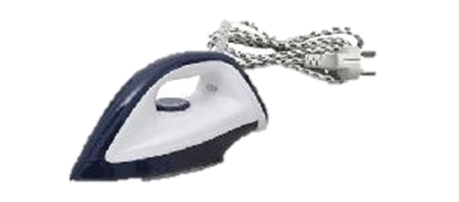
Câu 4: Đồ dùng điện trong hình sau đây có tên là gì?
A. Bàn là (bàn ủi)  B. Đèn LED  C. Máy xay thực phẩm  D. Nồi cơm điện | 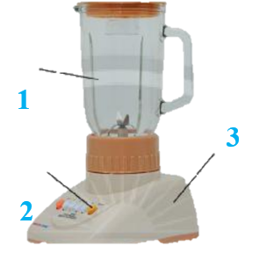
Câu 5: Công dụng của vỏ bàn là ( bàn ủi) là:
A. Bảo vệ các bộ phận bên trong bàn là
B. Tạo sức nóng dưới tác dụng của dòng điện
C. Đặt nhiệt độ bàn là phù hợp với từng loại vải
D. Tạo ánh sáng
Câu 6: Sơ đồ nào sau đây thể hiện nguyên lí làm việc của đèn LED:
A. Cấp điện cho đèn → Bảng mạch LED → Bộ nguồn → Phát ra ánh sáng
B. Cấp điện cho đèn → Bộ nguồn → Bảng mạch LED → Phát ra ánh sáng
C. Bộ nguồn → Cấp điện cho đèn → Bảng mạch LED → Phát ra ánh sáng
D. Bộ nguồn → Bảng mạch LED → Cấp điện cho đèn → Phát ra ánh sáng
Câu 7: Bộ phận nào của máy xay thực phẩm chứa động cơ điện?
A. Thân máy B. Cối xay

C. Bộ phận điều khiển D. Cối xay, bộ phận điều khiển
Câu 8: Sơ đồ nào sau đây thể hiện nguyên lí làm việc của bàn là (bàn ủi):
A.Dây đốt nóng → Bàn là nóng lên → Cấp điện cho bàn là → Bộ điều chỉnh nhiệt độ.
B. Bộ điều chỉnh nhiệt độ → Cấp điện cho bàn là → Dây đốt nóng → Bàn là nóng lên.
C. Cấp điện cho bàn là → Bộ điều chỉnh nhiệt độ → Dây đốt nóng → Bàn là nóng lên.
D. Bộ điều chỉnh nhiệt độ → Dây đốt nóng → Bàn là nóng lên → Cấp điện cho bàn là.
Câu 9: Sau khi là (ủi) quần áo xong cần:
A. Rút phích cắm điện B. Đợi bàn là nguội
C. Cất bàn là D. Rút phích cắm điện khỏi ổ, đợi nguội và cất.
Câu 10: Tai nạn điện giật sẽ không xảy ra nếu chúng ta:
A. Dùng vật liệu kim loại chạm vào nguồn điện.
B. Tránh xa khu vực có dây dẫn điện bị đứt, rơi xuống đất.
C. Chạm vào đồ dùng điện bị rò điện ra lớp vỏ bên ngoài.
D. Cầm, nắm vào vị trí dây dẫn điện bị hỏng lớp vỏ cách điện.
Câu 11: Trên máy xay thực phẩm có ghi: 220V/ 400W, em hãy cho biết ý nghĩa của số liệu 400W?
A. Cường độ sáng B. Dung tích cối xay
C. Điện áp định mức D. Công suất định mức
Câu 12: Trên quạt treo tường có ghi 220V- 46W sải cánh 400 mm, em hãy cho biết quạt treo tường có điện áp định mức là bao nhiêu?
A. 46W B. 46 kW C. 220V D. 400mm
Câu 13: Đây là biện pháp an toàn nào khi sử dụng điện?

A. Không đến gần nơi có biển báo nguy hiểm về tai nạn điện
B. Che chắn các ổ lấy điện khi chưa sử dụng để đảm bảo an toàn điện.
C. Thường xuyên kiểm tra các đồ dùng điện trong nhà để phát hiện rò điện và sửa chữa.
D. Lắp đặt ổ lấy điện ngoài tầm với của trẻ

Câu 14: Hành động nào dưới đây không đảm bảo an toàn điện?
A. Ngắt nguồn điện khi sửa chữa đồ dùng điện.
B. Tránh xa khu vực dây điện cao áp bị đứt, rơi xuống đất.
C. Thả diều ở khu đất trống, không có đường dây điện đi qua.
D. Vui chơi ở nơi có biển cảnh báo nguy hiểm về tai nạn điện.
Câu 15: Đồ dùng điện trong hình sau đây có tên là gì?

A. Đèn LED ốp trần nổi  B. Đèn LED âm trần  C. Đèn LED búp  D. Đèn LED tuýp bán nguyệt dẹt 1,2m | 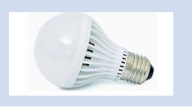
Câu 16: Đây là nguyên nhân nào gây ra tai nạn điện?

A. Đến gần vị trí dây dẫn điện bị đứt, rơi xuống đất.  B. Dùng vật liệu kim loại chạm vào nguồn điện.  C. Thả diều ở nơi có đường dây điện đi qua.  D. Vi phạm hành lang an toàn trạm điện | 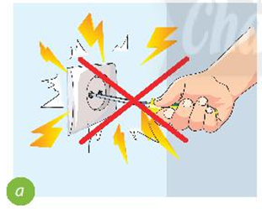
Câu 17: Đây là biện pháp an toàn nào khi sử dụng điện?

A. Không đến gần nơi có biển báo nguy hiểm về tai nạn điện
B. Che chắn các ổ lấy điện khi chưa sử dụng để đảm bảo an toàn điện.
C. Thường xuyên kiểm tra các đồ dùng điện trong nhà để phát hiện rò điện và sửa chữa.
D. Không thả diều ở những nơi có đường dây điện đi qua

II. TỰ LUẬN
Câu 1: Em hãy nêu các nguyên nhân gây ra tai nạn điện giật?
Câu 2: Em hãy kể tên 2 biện pháp mà gia đình em đã thực hiện để đảm bảo an toàn khi sử dụng điện.
Câu 3: Nêu cấu tạo của đèn LED?
Câu 4: a) Kể tên những đồ dùng điện mà gia đình em đang sử dụng.
b) Bàn là (bàn ủi) gồm những bộ phận chính nào? Từng bộ phận có công dụng gì?
Câu 5 : Quan sát hình ảnh dưới đây và cho biết tai nạn điện có thể xảy ra hay không? Vì sao?
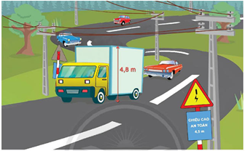

************* HẾT ************

GỢI Ý TRẢ LỜI PHẦN TỰ LUẬN

Câu 1: * Các nguyên nhân gây ra tai nạn điện giật:
- Do tiếp xúc trực tiếp với nguồn điện hoặc vật bị nhiễm điện;
- Do vi phạm khoảng cách an toàn đối với lưới điện cao thế hoặc trạm biến áp;
- Do đến gần khu vực dây dẫn điện bị đứt, rơi xuống vùng đất ẩm ướt hoặc khu vực dây dẫn điện cao thế bị đứt, rơi xuống.
Câu 2: * Ở gia đình em đã thực hiện những biện pháp để đảm bảo an toàn khi sử dụng điện:
- Thường xuyên kiểm tra dây điện, đồ dùng điện trong gia đình để phát hiện hư hỏng cách điện, rò điện và khắc phục.
- Che chắn ổ lấy điện khi chưa sử dụng
- Sử dụng đồ dùng điện theo đúng hướng dẫn của nhà sản xuất
Câu 3: Cấu tạo của đèn LED:
- Vỏ đèn: bảo vệ bảng mạch LED, bộ nguồn và cách điện, đảm bảo an toàn cho người sử dụng.
- Bộ nguồn: biến đổi điện áp nguồn điện cho phù hợp với điện áp sử dụng của đèn LED.
- Bảng mạch LED: phát ra ánh sáng khi cấp điện.
Câu 4: a) Kể tên những đồ dùng điện mà gia đình em đang sử dụng: nồi cơm điện, đèn LED, bàn là, quạt điện, tivi, tủ lạnh…
b) * Bàn là (bàn ủi) gồm những bộ phận chính:
- Vỏ bàn là, dây đốt nóng, bộ điều chỉnh nhiệt độ
* Từng bộ phận có công dụng:
Vỏ bàn là: bảo vệ các bộ phận bên trong bàn là
Dây đốt nóng: tạo sức nóng dưới tác dụng của dòng điện
Bộ điều chỉnh nhiệt độ: đặt nhiệt độ bàn là phù hợp với từng loại vải.
Câu 5 : * Tai nạn điện có thể xảy ra
* Vì biển cảnh báo cho biết chiều cao an toàn là 4,5m mà xe tải có chiều cao của thùng xe là 4,8 m.
**********HẾT*********
Duyệt của BGH Duyệt của Tổ CM Giáo viên ra đề

Tạ Công Lâm Quốc Bảo Bùi Thị Hảo Vũ Thị Tuyết

